Информация к проекту решения по заявлению:
1.4. ООО «Лидер-Н»
Земельный участок:
адрес: Новосибирская обл, г Новосибирск, Октябрьский район, ул Татьяны Снежиной;
кадастровый номер. 54:35:000000:13102;
площадь- 5966 кв.м.;
Планшет № 2855
Зонирование: Зона ведения садоводства и огородничества (СХ-1)
Запрос: «магазины (4.4) – объекты для продажи товаров, торговая площадь которых составляет до 5000 кв. метров»
Планируется: завершение строительства магазина.

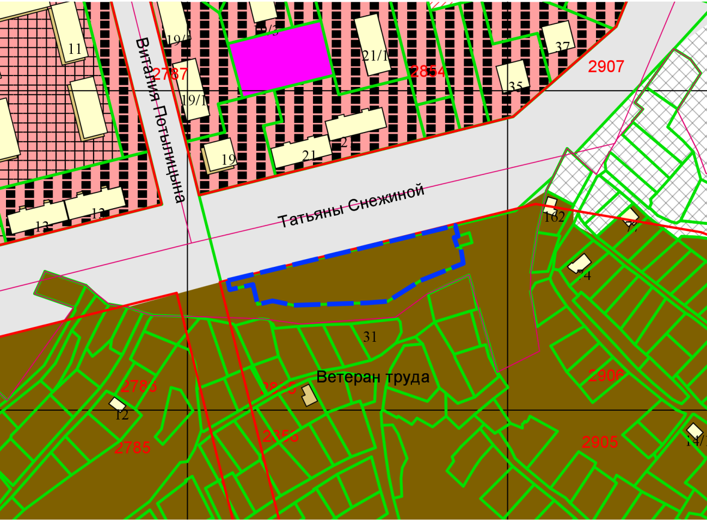
Приложения к заявлению:

